Simplifier l'utilisation des systèmes robotiques complexes
Nouveaux modules mapp : contrôle et mise en service simplifiés jusqu'à 15 axes
B&R continue d'étendre sa technologie de programmation "mapp" basée sur des modules logiciels intelligents. Avec les nouveaux modules mapp RoboX et mapp Teach, configurer et mettre en route des systèmes robotiques n'a jamais été aussi simple.
mapp RoboX peut être utilisé pour contrôler n'importe quelle cinématique robotique jusqu'à 15 axes. Ils offrent aux développeurs une totale liberté de conception tout en leur procurant les avantages de la technologie mapp. Le paramétrage du robot est ainsi simplifié, d'autant que la visualisation et le diagnostic sont déjà embarquées dans le module. Tout ceci permet de gagner un temps précieux, aussi bien lors du développement qu'en exploitation.
Mise en route rapide
mapp teach intervient dans l'étape suivante : celle où le robot apprend les mouvements qu'il doit réaliser. Les fonctions d'auto-apprentissage de mapp Teach facilitent la définition des séquences de mouvements et leur gestion. Le robot peut être ainsi mis en service en un temps record.
Développement rapide
La technologie mapp repose sur l'encapsulation de blocs de fonctions. Les modules logiciels ainsi constitués simplifient le développement des nouvelles applications. Les modules mapp fournissent des fonctionnalités de base configurables graphiquement, divisant ainsi par trois en moyenne les temps de développement. Ils s'interconnectent via des liaisons appelées "mapp links" : chaque module mapp se procure ainsi les données dont il a besoin auprès d'autres modules mapp en utilisant le modèle client-serveur.

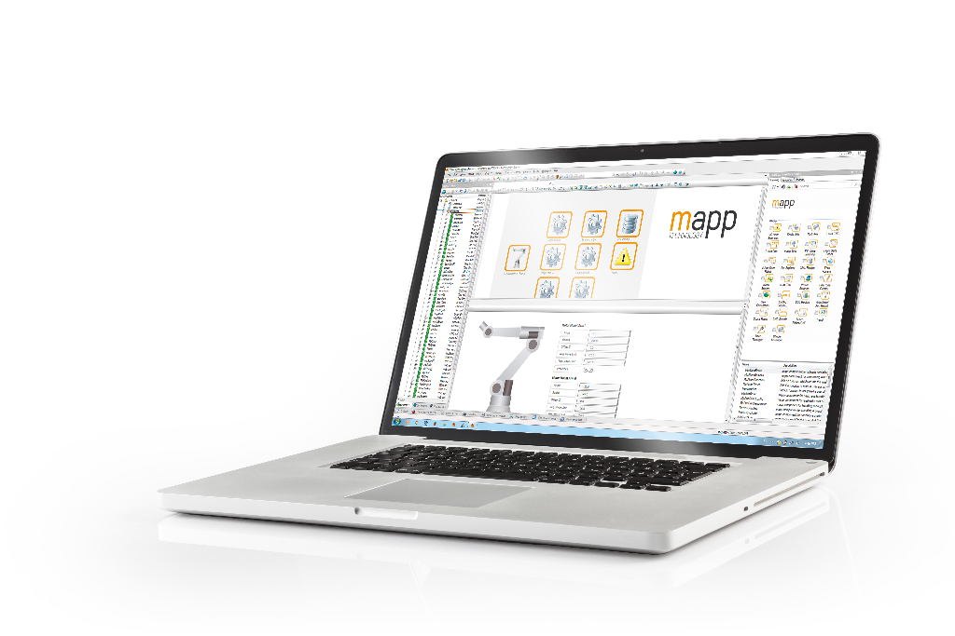
Avec les nouveaux modules mapp RoboX et mapp Teach, configurer et mettre en route des systèmes robotiques n'a jamais été aussi simple.

A propos de B&R
B&R est une société d'automatismes innovante dont le siège social est basé en Autriche et qui dispose d'agences partout dans le monde. Le 6 juillet 2017, B&R est devenue une business unit du groupe ABB. Comptant parmi les leaders de l’automatisation industrielle, B&R allie technologies avancées et ingénierie de haut niveau pour fournir à ses clients, dans la quasi-totalité des industries, des solutions complètes pour l’automatisation de machines et de lignes, le contrôle de mouvements, la visualisation et la sécurité intégrée. En s’appuyant sur des standards de communication IoT Industriel comme OPC UA, POWERLINK et openSAFETY, et sur le puissant environnement de développement logiciel Automation Studio, B&R façonne l'avenir de l'ingénierie des automatismes. Forte de son leadership technologique, la société puise sa capacité d'innovation dans sa volonté de simplifier les processus et d'aller au-delà des attentes des clients.
Pour plus d'informations : www.br-automation.com

